**Practical-3**

**Name:** Abhijeet Vidwan Vyavhare

**Roll No:** 232

**PRN:** 202202040012

**Problem statement:**

# Write a program to detect and correct single-bit error using

# 1. Parity Check 2. Hamming Code and 3. Cyclic Redundancy Check

1. **Parity check:**

#include <iostream>

#include <bitset>

using namespace std;

// Compute parity of a number `x` using the lookup table

int findParity(int x)

{

    // recursively divide the (32–bit) integer into two equal

    // halves and take their XOR until only 1 bit is left

    x = (x & 0x0000FFFF) ^ (x >> 16);

    x = (x & 0x000000FF) ^ (x >> 8);

    x = (x & 0x0000000F) ^ (x >> 4);

    x = (x & 0x00000003) ^ (x >> 2);

    x = (x & 0x00000001) ^ (x >> 1);

    // return 1 if the last bit is set; otherwise, return 0

    return x & 1;

}

int main()

{

    int x = 127;

    cout << x << " in binary is " << bitset<8>(x) << endl;

    if (findParity(x))

    {

        cout << x << " contains odd bits";

    }

    else

    {

        cout << x << " contains even bits";

    }

    return 0;

}

## OUTPUT:

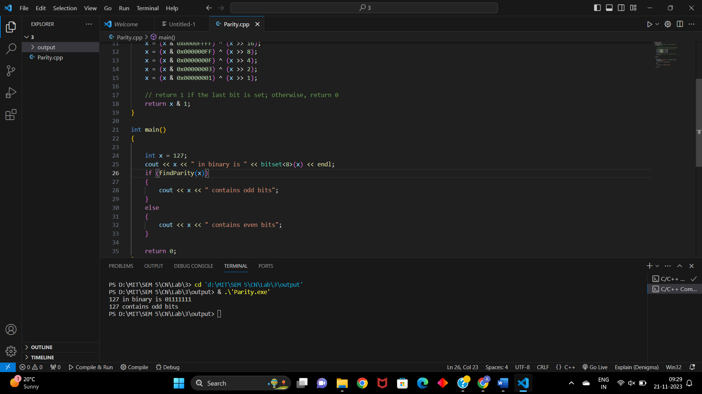

1. **Hamming code:**

#include <iostream>

using namespace std;

// Function to generate the Hamming code

void generateHammingCode(int dataBits[], int m)

{

    int r = 0; // Number of redundant bits needed

    // Calculate the number of redundant bits needed (r)

    while ((1 << r) < (m + r + 1))

    {

        r++;

    }

    int hammingCode[m + r] = {0};

    // Copy data bits to their positions in the Hamming code

    int j = 0;

    for (int i = 1; i <= m + r; i++)

    {

        if ((i & (i - 1)) == 0)

        {

            // Skip redundant bit positions

            hammingCode[i - 1] = 0;

        }

        else

        {

            hammingCode[i - 1] = dataBits[j++];

        }

    }

    // Calculate parity bits

    for (int i = 0; i < r; i++)

    {

        int parityPos = (1 << i);

        int parityBit = 0;

        for (int j = parityPos; j <= m + r; j++)

        {

            if ((j & parityPos) != 0)

            {

                parityBit ^= hammingCode[j - 1];

            }

        }

        hammingCode[parityPos - 1] = parityBit;

    }

    std::cout << "Data Bits: ";

    for (int i = m - 1; i >= 0; i--)

    {

        std::cout << dataBits[i] << " ";

    }

    std::cout << "\nHamming Code: ";

    for (int i = m + r - 1; i >= 0; i--)

    {

        std::cout << hammingCode[i] << " ";

    }

}

int main()

{

    int n;

    cout << "enter the length of data";

    cin >> n;

    int dataBits[n];

    cout << "enter the data bits";

    for (int i = n - 1; i >= 0; i--)

    {

        cin >> dataBits[i];

    }

    // Replace with your data bits

    int m = sizeof(dataBits) / sizeof(dataBits[0]);

    generateHammingCode(dataBits, m);

    return 0;

}

## OUTPUT:

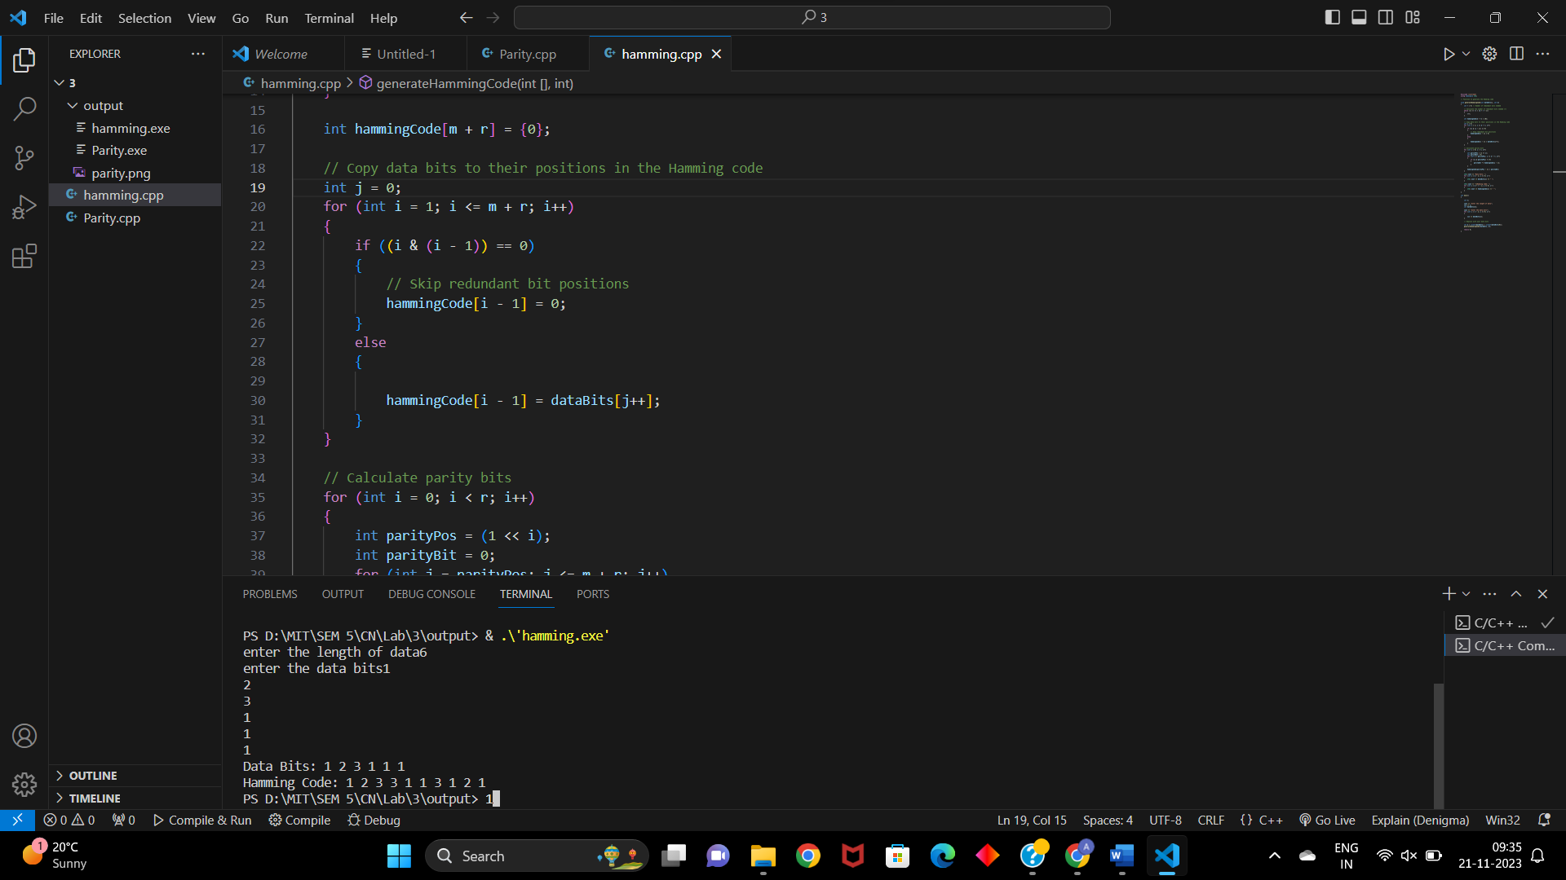

1. **Cyclic Redundancy Check**

#include <iostream>

using namespace std;

class CRC

{

public:

    int nf, ng, frame[20], gen[10], temp[20], b;

    char a;

    int *divide(int n, int g, int temp[10], int gen[10])

    {

        for (int i = 0; i < n; i++)

        {

            if (gen[0] == temp[i])

            {

                for (int j = 0, k = i; j < g + 1; j++, k++)

                {

                    if (temp[k] ^ gen[j] == 1)

                        temp[k] = 1;

                    else

                        temp[k] = 0;

                }

            }

        }

        return temp;

    }

    void input()

    {

        cout << "Enter length of your frame:";

        cin >> nf;

        cout << "Enter your frame:";

        for (int i = 0; i < nf; i++)

        {

            cin >> frame[i];

            temp[i] = frame[i];

        }

        cout << "Enter length of your generator:";

        cin >> ng;

        cout << "Enter your generator:";

        for (int i = 0; i < ng; i++)

        {

            cin >> gen[i];

        }

        ng--;

        for (int i = 0; i < ng; i++)

        {

            temp[nf + i] = 0;

        }

    }

    void sender_side()

    {

        int *sender;

        sender = divide(nf, ng, temp, gen);

        cout << endl

             << "-----Senders Side  \n"

             << "CRC:";

        for (int i = 0; i < ng; i++)

        {

            frame[nf + i] = sender[nf + i];

            cout << sender[nf + i] << ' ';

        }

        cout << endl

             << "Transmitted frame:";

        for (int i = 0; i < nf + ng; i++)

            cout << frame[i] << ' ';

        cout << endl;

    }

    int receiver_side()

    {

        int *receiver;

        cout << "\n-----Receivers Side  \n"

             << "Received message : ";

        for (int i = 0; i < nf + ng; i++)

            cout << frame[i] << ' ';

        cout << endl;

        cout << " Enter which bit you want to change(from 0 - " << nf + ng << ") -";

        cin >> b;

        if (frame[b] == 1)

            frame[b] = 0;

        else

            frame[b] = 1;

        receiver = divide(nf, ng, frame, gen);

        cout << " Error : ";

        for (int i = 0; i < nf + ng; i++)

        {

            if (receiver[i] != 0)

            {

                cout << "Error Detected!!" << endl;

                return 0;

            }

        }

        cout << "No error detected!" << endl;

    }

};

int main()

{

    CRC o;

    o.input();

    o.sender_side();

    o.receiver_side();

    return 0;

}

## OUTPUT:

## 